

**龜山島繞島+賞鯨.拉拉車愜意行**

07:15-07:30 集合準備出發

07:30-08:45 搭乘專車-高速公路-雪山隧道-頭城**(車上領隊介紹.行動電影院.星光大道)**

08:45-12:00 **烏石港搭船→龜山島繞島+賞鯨**─**繞島+賞鯨+船票+保費+專業解說…**

龜山島位於宜蘭縣頭城鎮東方12公里的海面上，以外貌酷似海龜而得名。其特殊的地質，也形成許多壯觀的景色如龜山朝日、龜島璜煙、眼鏡洞鐘乳石觀奇、龜卵觀奇、龜岩巉壁、神龜戴帽、靈龜擺尾等奇特八景。

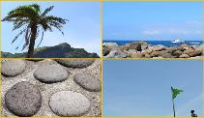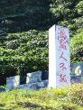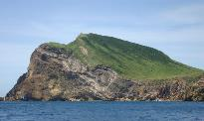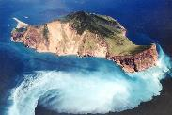

12:20-13:30 **享用午餐**

14:00-16:00 **龜山朝日園區-濱海拉拉車+宜蘭餅DIY**

龜山朝日餐廳園區位於宜蘭縣壯圍鄉壯濱路六段即台2線142公里處，緊臨太平洋海岸線旁，由園區散步至沙灘只要2分鐘，碧海藍天盡入眼簾，這裡由於海邊非常接近龜山島，也是觀賞「龜山島日出」的最佳景點，是蘭陽八大景之一。

**1.拉拉車 輕鬆行：**搭乘高球車牽引小車慢遊5.6公里海岸步道，沿途專人導覽本地及龜山島傳奇，欣賞台灣八景之神龜戴帽，吹吹海風並瞭解海邊特有植物，黃槿，海芒果，海林投..等..

**2.手做（DIY)宜蘭餅：**淺說宜蘭餅由來，提供餅皮，餅餡，講解及指導賓客以雙手揉捏完成4片餅塊，送入烤爐，出爐後依編號入袋，送還賓客親做宜蘭餅。

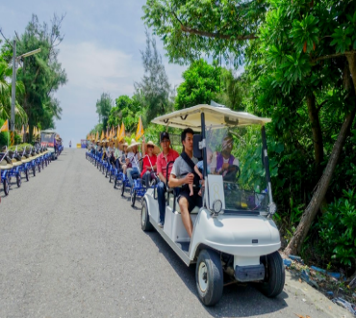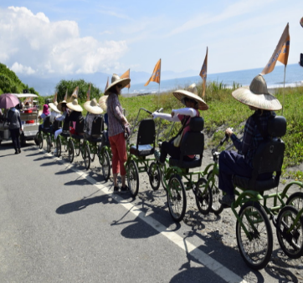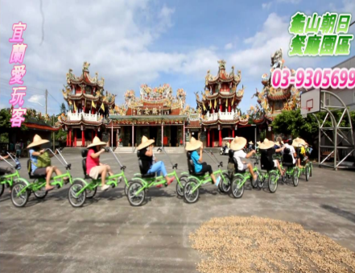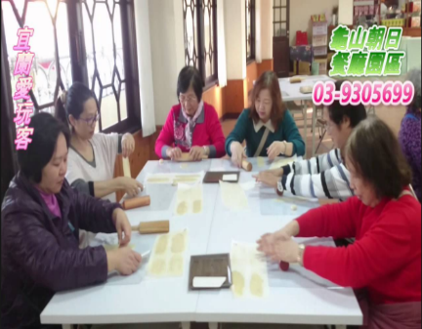

16:00-18:00 快樂賦歸-期待再相會 **以上時間僅供參考**

**【費用說明】**

＊成人每人費用NT２５９４元／人。

＊孩童費用：NT１８６７元（３歲以上，未滿１２歲）

＊二歲以下不佔位嬰幼兒，僅酌收保險及作業費NT８９５元。

**＊費用包含**

☆巴士一日來回車費。

☆龜山島賞鯨之旅費用(需成團後才會去預約)。

☆午餐：精緻桌菜。

☆龜山朝日園區-搭乘濱海拉拉車+手作宜蘭餅DIY(餅乾4片)。

☆每人礦泉水乙瓶。

☆５００履約責任險附加２０萬意外醫療險。

※ 依保險法規定，70歲以上、14歲以下之旅客，旅責險上限為200萬。

**＊費用不含**

1.領隊人員差旅費每人每天（含佔車位孩童）NT100元，請於出發當日回程於車上交付領隊。

2.個人因素所產生之消費，如飲料、私人購物費…等。

3.個人旅遊平安保險，依規定旅客若有個別需求，得自行投保旅行平安保險。

4.本行程表上未註明之各項開銷，建議、自費或自由行程所衍生之任何費用。

【貼心小提醒】

☆每車須達４０人以上方可成團。（出發前四天客服人員會告知確認是否成團）

☆全程搭乘巴士，請旅客自備暈車葯或其他隨身慣用藥品，請攜帶車上禦寒衣物及雨具。

☆賞鯨人數採管制式，請於報名時提供正確旅客資料名單以利作業。。

☆行程出發前二日另行傳真或電話通知相關注意事項。

☆此報名表經本公司客服人員於確認欄內簽名始可生效並視同雙方簽署觀光局定型化國內旅遊契約書，歡迎先向客服人員索取契約書內容，正本於出發當日簽定。

☆如遇颱風、地震、豪雨等大自然不可抗拒之因素，本公司保有延期出發或全額退費之權利。

☆請於規定時間內準時集合，行程中如旅客因個人因素私自脫隊或集合不到，本公司不予退費。

☆以上行程載明之車行時間僅供參考，因路況或假日遊客眾多行程順序將視情況前後更動。

☆取消規定：本公司作業均遵依照觀光局相關規定，與旅客簽署旅遊契約書，詳細取消規訂請參閱國內旅遊定型化契約書。通知日需以人事行政局公告正常上班時間為依準，超過時間以下個工作日計算，敬請見諒。

☆遊覽車為密閉空間，請勿攜帶寵物及危險物品上車，以免影響遊客安全，謝謝合作。